Jan | Jun XXXX, Volume x, Número x, p. x-xx.

Contribuições de Atividades Experimentais Investigativas para desenvolver habilidades científicas em um grupo de licenciandos de Física e Química

Contributions of Investigative Experimental Activities to develop scientific abilities in a group of Physics and Chemistry undergraduates

Autora/Autor UM¹ - https://orcid.org/0000-0000-0000-0000
Autora/Autor DOIS² - ​https://orcid.org/0000-0000-0000-0000
Autora/Autor TRÊS³ - https://orcid.org/0000-0000-0000-0000

Titulação e nome da Instituição (SIGLA) em que foi obtida a titulação. Função que desempenha e Instituição a que está vinculado (SIGLA), cidade, estado, país. E-mail: autor@xxx.com.
2 Titulação e nome da Instituição (SIGLA) em que foi obtida a titulação. Função que desempenha e Instituição a que está vinculado (SIGLA), cidade, estado, país. E-mail: autor@xxx.com.
³ Titulação e nome da Instituição (SIGLA) em que foi obtida a titulação. Função que desempenha e Instituição a que está vinculado (SIGLA), cidade, estado, país. E-mail: autor@xxx.com.

Resumo
O presente artigo busca identificar possíveis contribuições das atividades experimentais investigativas para o desenvolvimento de habilidades científicas de coletar, analisar e comunicar ideias em licenciandos de Física e Química. A pesquisa de caráter qualitativo teve a participação do pesquisador em todas as etapas da investigação que se desenvolveu por meio de uma oficina com experimentos investigativos, conforme a proposta de Kasseboehmer e seus colaboradores (2015). As etapas da pesquisa envolveram o planejamento, a execução e a avaliação das atividades experimentais de 20 discentes de graduação da UFAM. A coleta de dados ocorreu por intermédio de atividades escritas referentes às investigações experimentais realizadas e entrevistas com os participantes. As atividades escritas foram analisadas por rubricas e as entrevistas pela Análise Textual Discursiva. Constatamos que as atividades experimentais investigativas possuem potencial promissor para desenvolver as habilidades científicas analisadas neste trabalho, podendo ser útil no desenvolvimento das habilidades exigidas na formação do futuro docente.

Palavras-chave: Atividade investigativa. Habilidade científica. Formação de professor. Experimento
Abstract
This article seeks to identify possible contributions of experimental investigative activities to the development of scientific abilities of collecting, analyzing and communicating ideas in Physics and Chemistry graduates. The qualitative research had the participation of the researcher in all stages of the investigation, which was developed by means of a workshop with investigative experiments, according to the proposal of Kasseboehmer and his collaborators (2015). The research stages involved the planning, execution and evaluation of the experimental activities of 20 undergraduate students at UFAM. Data collection took place through written activities related to the execution of experimental investigations as well as interview with the participants. The written activities were analyzed by rubrics and the interviews by the Discursive Textual Analysis. We verified that experimental investigative activities have a promising potential to develop the scientific abilities analyzed in this work, and they may be useful in developing the required skills in relation to training future teachers.

Keywords: Investigative activity. Scientific abilities. Teacher training. Experiment

Introdução

Nos cursos de Licenciatura em Física e em Química é muito discutida a importância de fazer conexões entre os conhecimentos teóricos dessas ciências com situações da vida real. Os discentes desses cursos, além das aulas teóricas participam de atividades práticas, dentre elas, as experimentais realizadas nos laboratórios. Os objetivos das aulas experimentais comumente são auxiliar os alunos a desenvolverem uma compreensão conceitual e quantitativa dos principais princípios da ciência e da capacidade de mobilizar essa compreensão para resolução de problemas.
Compreendemos que além dos objetivos citados, as atividades experimentais realizadas nos laboratórios podem ser propícias ao desenvolvimento de outras habilidades, as quais abordam com coerência os procedimentos que os cientistas usam para construir conhecimento e resolver problemas, as habilidades científicas (ETKINA et al., 2006). Os estudos de Etkina et al. (2006, 2008) apontam que dentre outros recursos pedagógicos, o laboratório didático constitui-se em um ambiente propício para desenvolver habilidades científicas nos estudantes. Entretanto, os pesquisadores outrora citados defendem que desenvolver habilidades científicas requer abordagens de ensino que estejam alinhadas à implementação de situações problemas e o envolvimento dos estudantes no processo de investigação.
No contexto educacional brasileiro e mundial tem sido bastante discutida a importância da educação escolar desenvolver nos discentes as competências do século XXI, dentre elas: a colaboração, a solução de problemas, o pensamento crítico; a criatividade; a investigação e pesquisa; a iniciativa e persistência; a utilização de informação; a comunicação e reflexão (WAGNER, 2010; FILATRO; CAVALCANTI, 2018).
No Brasil, a recente aprovação da Base Nacional Comum Curricular (BNCC), documento oficial que orienta a organização dos currículos da Educação Básica, salienta que as aprendizagens dos discentes do Ensino Básico se desenvolvam por meio de competências e habilidades. Entre as competências descritas nesse documento destacam-se aquelas de domínio cognitivo como: desenvolver pensamento crítico e criativo para investigar causas, elaborar e testar hipóteses, formular e resolver problemas e criar soluções com base nos conhecimentos de diferentes áreas científicas e tecnológicas (BRASIL, 2018).
O desenvolvimento de habilidades é uma necessidade para o indivíduo que vai além das orientações para currículos educacionais. As situações da vida cotidiana exigem a mobilização de conhecimentos, habilidades e atitudes para exercício da cidadania, bem como para o mundo do trabalho e para a resolução de problemas em diversos âmbitos. Nesse cenário, a literatura apresenta lacunas sobre a relação entre as atividades investigativas e o desenvolvimento de habilidades, principalmente àquelas relacionadas à atividade científica, bem como a suas implicações para a formação de professores. Desse modo, objetivamos identificar possíveis contribuições das atividades experimentais investigativas para o desenvolvimento de habilidades científicas de coletar, analisar e comunicar ideias em licenciandos de Física e Química.

Formação do professor: necessidades do desenvolvimento de habilidades científicas

Muitas discussões tem apontado a necessidade de uma educação que promova um aprofundamento nos conhecimentos das ciências, mas que também explore os aspectos relacionados ao desenvolvimento de habilidades, de modo que os discentes construam/reconstruam conhecimentos e a capacidade para operá-los em diversos contextos. No entanto, poucas ações têm sido implementadas para que essas expectativas sejam concretizadas nos cursos de formação de professores (DEMO, 2014). Essas percepções implicam na compreensão de que a docência envolve aspectos que extrapolam àquela visão limitada de que é necessário apenas o domínio de conhecimentos específicos e a capacidade de ensiná-los aos alunos por meio de transmissão.
No documento oficial que define as Diretrizes Curriculares Nacionais para a Formação Inicial de Professores para a Educação Básica (BNC-Formação) são discutidos aspectos formativos amplos que salientam que o licenciando desenvolva conhecimentos, habilidades, valores, atitudes e as competências gerais descritas na Base Nacional Comum Curricular - Educação Básica (BRASIL, 2019). No Artigo 7º da BNC-Formação, que trata sobre a organização curricular dos cursos de formação de professores, temos expressos dentre outros, um dos princípios norteadores para essa organização:

II - reconhecimento de que a formação de professores exige um conjunto de
conhecimentos, habilidades, valores e atitudes, que estão inerentemente alicerçados na prática, a qual precisa ir muito além do momento de estágio obrigatório, devendo estar presente, desde o início do curso, tanto nos conteúdos educacionais e pedagógicos quanto nos específicos da área do conhecimento a ser ministrado. (BRASIL, 2019, p. 4º, grifo nosso)

Nessa perspectiva compreendemos que seja fundamental que os professores de ciências, em formação inicial, desenvolvam habilidades científicas, uma vez que elas estão estreitamente ligadas ao exercício da profissão. Porém, o desenvolvimento dessas habilidades estão relacionadas à implementação de atividades de ensino nas quais os discentes sejam sujeitos ativos e envolvidos nos processos de investigação e resolução de problemas (ETKINA et al., 2006).
A discussão sobre a implementação de atividades de ensino fundamentadas em aspectos investigativos e resolução de problemas não é uma novidade no ensino das ciências. Desde a década de noventa os Parâmetros Curriculares Nacionais (brasil, 1997) já abordavam sobre a necessidade da inclusão de atividades baseadas na investigação e resolução de problemas, de modo que fosse estimulado o desenvolvimento de competências e habilidades nos alunos da Educação Básica. No contexto atual da aprovação da BNCC, os aspectos investigativos e as práticas de investigação científica continuam sendo enfatizados para engajar os estudantes no ensino das ciências. Essas abordagens são convergentes com a articulação e a mobilização de conhecimentos, habilidades (procedimentais, cognitivas, socioemocionais), atitudes e valores nos estudantes (BRASIL, 2018) e implicam que os professores de ciências estejam/sejam preparados para desenvolver esses aspectos nos seus futuros alunos.
Um docente necessitará tomar decisões diárias baseadas em evidências, não apenas em questões fechadas com respostas do tipo sim ou não, e ter algumas possibilidades alternativas para problemas complexos. Esses problemas nem sempre são problemas de Física ou Química. Desse forma, o desenvolvimento de habilidades científicas é necessário para que um profissional tome decisões em problemas abertos e que use o raciocínio, a partir de observações e dados, para gerar hipóteses e propor soluções aos problemas diários. No entanto, segundo Etkina e seus colaboradores (2008), os estudantes não desenvolvem essas habilidades trabalhando, automaticamente, em exercícios de laboratórios rotineiros, mas elas crescem quando o indivíduo se engaja em exames reflexivos e cuidadosos dos problemas experimentais e de seu próprio trabalho no laboratório ou em tarefas não propriamente laboratoriais.
Para que as instituições formem futuros docentes capazes de mobilizarem habilidades e competências é preciso envolvê-los em situações que possibilitem o desenvolvimento dessas habilidades, seja em atividades práticas de laboratório ou em outros contextos não propriamente relacionados às atividades laboratoriais. Nesse sentido, o presente trabalho apresenta uma proposta experimental coerente, na qual as atividades experimentais investigativas são consideradas como uma alternativa para envolver os discentes em processos que podem ser favoráveis ao desenvolvimento dessas habilidades nos cursos de formação inicial docente.

Situações problemas como mobilizadoras de investigação e desenvolvimento de habilidades

A abordagem investigativa no ensino das ciências se afina com as ideias do cientista e epistemólogo Gaston Bachelard, o qual teoriza que o conhecimento se origina de uma pergunta. Essa ideia vai ao encontro das necessidades e interesses do indivíduo na busca de possíveis respostas para algo que lhe seja significativo. Envolver-se na busca do conhecimento não é tarefa trivial, pois exige o “estar movido pelo espírito científico” (BACHERLARD, 1996). O espírito científico mencionado por Bachelard tem relação com o estado mental em que o sujeito é capaz de engajar-se na construção do saber atendendo às exigências próprias do fazer científico. Nesse contexto, Kasseboehmer (2011) comenta que a formação do espírito científico está associada ao conhecimento da Natureza da Ciência, ao domínio dos conceitos científicos; a vontade para se engajar em questões complexas e discussão de problemas científicos.
A questão levantada por meio de um problema desencadeia a manifestação de raciocínios e ações que se percebem por meio de estratégias, elaboração de hipóteses, procedimentos e atitudes. Esses momentos fazem um diálogo coerente com os processos de construção de conhecimentos, apresentando possibilidades para desenvolver habilidades próprias do fazer científico (BASTOS, 2017), as habilidades científicas, segundo as ideias de Etkina et al. (2006).
A revisão bibliográfica realizada por Zômpero e Laburú (2011) aborda sobre aspectos inerentes à uma atividade investigativa no ensino, a qual deve apresentar: um problema para ser analisado, o qual propicia a emissão de hipóteses, um planejamento para a realização do processo investigativo, visando à obtenção de novas informações, a interpretação dessas novas informações e a posterior comunicação das mesmas. As contribuições dessas atividades são inúmeras, dentre elas: a cooperação, o trabalho em equipe, o aprimoramento do raciocínio e das habilidades cognitivas dos alunos, além de possibilitarem que eles compreendam a natureza do trabalho científico.
A implementação de atividades investigativas no ensino de ciências, sejam elas teóricas ou práticas estimulam o desenvolvimento de habilidades muito semelhantes àquelas da atividade científica como: a elaboração de hipóteses, o desenvolvimento do raciocínio lógico, o aprender a pensar e o desenvolvimento do espírito científico (KASSEBOEHMER, 2011; GIBIN, 2013; KASSEBOEHMER; HARTWIG; FERREIRA, 2015).
Embora as atividades investigativas sejam defendidas por muitos pesquisadores do Ensino de Ciências (BORGES, 2002; AZEVEDO, 2004; CARVALHO, 2013, KASSEBOEHMER; HARTWIG; FERREIRA, 2015), a abordagem experimental tradicional tem predominado nos laboratórios didáticos, seja no Ensino Básico ou no Ensino ‘Superior. Segundo essa abordagem experimental, Borges (2002) menciona que no ambiente laboratorial, os discentes trabalham em pequenos grupos e seguem as instruções de um roteiro experimental, cujos objetivos consistem em:

(...) testar uma lei científica, ilustrar ideias e conceitos aprendidos nas “aulas teóricas”, descobrir ou formular uma lei acerca de um fenômeno específico, “ver na prática” o que acontece na teoria, ou aprender a utilizar algum instrumento ou técnica de laboratório específica. (BORGES, 2002, p.296)

Seguir à risca um roteiro experimental remete à uma postura que não estimula a criticidade e a tomada de decisão do estudante. Nessa percepção, as atividades experimentais com abordagem tradicional se resumem à observação e foco em resultados, causando impacto negativo na aprendizagem, pois os processos envolvidos na realização dos experimentos não são discutidos e/ou retomados (BORGES, 2002; KASSEBOEHMER; HARTWIG; FERREIRA, 2015). Em contrapartida, a atividade experimental investigativa configura-se como um recurso pedagógico para ensinar ciências que explora com coerência o caráter da ciência como construção humana sustentada em teorias e modelos provisórios (PÉREZ et al., 2001).
Os processos envolvidos na resolução de uma atividade investigativa exigem raciocínios e ações, em estreito diálogo com a atividade científica, apresentando uma constante relação entre o pensar e o fazer (SILVA; MACHADO; TUNES, 2010). Diante disso, podemos compreendê-las como possíveis recursos pedagógicos para desenvolver habilidades científicas nos diversos níveis de ensino, inclusive em cursos universitários de formação de professores.

Habilidades científicas de Coletar, Analisar dados e comunicar resultados

As habilidades científicas de coletar e analisar dados experimentais estão relacionadas aos processos que envolvem as descrições qualitativas ou quantitativas das observações experimentais, uma ação fundamental para uma atividade científica. Na realização do experimento, os estudantes põem em prática o procedimento experimental proposto pelo grupo, fazem observações necessárias e os respectivos registros das mesmas (ETKINA et al., 2006).
Coletar e analisar dados experimentais envolve um processo individual de atribuição de significados e construção de conhecimentos. Essa habilidade é percebida por meio da elaboração de linguagem especial, seja por meio da escrita ou por meio de recursos visuais, os quais são abstraídos e expressados para representar raciocínios e ideias. A linguagem oral e a escrita são insuficientes para descrever de uma forma precisa fenômenos, como por exemplo, uma reação química e outros fenômenos (químicos, físicos e outros), desse modo, a linguagem matemática, as representações visuais, como o uso de desenhos, gráficos, tabelas e outros tipos de recursos visuais são mais eficientes para coletar e analisar dados experimentais (LEMKE, 1998; CARMO; CARVALHO, 2006; CARVALHO, 2013).
Quadro 1 - Habilidades científicas com as respectivas sub-habilidades
Habilidade científica | Sub-habilidades científicas
Coletar e analisar dados | É capaz de registrar e representar dados de maneira significativa?
 | É capaz de analisar dados de forma apropriada?
Comunicar ideias | É capaz de comunicar os detalhes de um procedimento experimental de forma clara e completa?
 | É capaz de comunicar os resultados do experimento de forma clara e completa?
Fonte: Elaborado pelos autores com adaptações das pesquisas de Etkina et al., (2006)

Quadro 2 - Rubricas das habilidades científicas de coletar, analisar dados experimentais e comunicar ideias
Habilidade de Coletar e analisar dados experimentais
Sub-habilidades | Critérios descritivos das rubricas de avaliação | Pontuação
É capaz de registrar e representar dados de maneira significativa? | Os dados estão ausentes ou incompreensíveis. | 0
 | Alguns dados importantes estão ausentes ou são incompreensíveis. Eles não estão organizados em tabelas, ou as tabelas não são rotuladas adequadamente. | 1
 | Todos os dados importantes estão presentes, mas são registrados de maneira que requer algum esforço para compreender. As tabelas são confusas. | 2
 | Todos os dados importantes estão presentes, organizados e registrados claramente. As tabelas apresentam dados claros. | 3
É capaz de analisar dados de forma apropriada? | Nenhuma tentativa é feita para analisar dos dados. | 0
 | É feita uma tentativa para analisar os dados, mas está seriamente falha ou inapropriada. | 1
 | A análise é apropriada, mas contém pequenos erros ou omissões. | 2
 | A análise é apropriada, completa e coerente. | 3
Habilidade de comunicar ideias científicas
Sub-habilidades | Critérios descritivos das rubricas de avaliação | Pontuação
É capaz de comunicar os detalhes de um procedimento experimental de forma clara e completa? | Diagramas são ausentes e/ou procedimento experimental é bastante vago. | 0
 | Diagramas estão presentes, mas sem clareza e/ou o procedimento experimental presente, mas com detalhes importantes faltando. É preciso muito esforço para compreender. | 1
 | Diagramas e/ou procedimento experimental estão presentes, mas pequenos detalhes são omitidos. O procedimento experimental leva algum esforço para ser compreendido. | 2
 | Diagramas e/ou procedimento experimental são claros e completos. Não é preciso esforço para compreendê-lo. | 3
É capaz de comunicar os resultados do experimento de forma clara e completa? | Não é feita nenhuma discussão sobre os resultados do experimento. | 0
 | Os resultados do experimento são discutidos vagamente. | 1
 | Os resultados são discutidos, mas alguns detalhes são omitidos. | 2
 | Os resultados do experimento são discutidos de forma clara e completa. | 3
Fonte: Elaborado pelos autores com adaptações das pesquisas de Etkina et al., (2006)

Perceber o desenvolvimento de habilidades científicas por meio da escrita consiste em algo sutil. A habilidade de comunicar ideias científicas, por exemplo, está envolvida em todo o processo de investigação, havendo a necessidade de estabelecer critérios para avaliar tal desenvolvimento. Desse modo, ajustar as habilidades em sub-habilidades menores e estabelecer critérios bem definidos favorece uma avaliação mais detalhada da habilidade maior. No caso da habilidade de comunicar ideias científicas, uma sub-habilidade se relaciona à escrita dos procedimentos experimentais e outra à escrita dos resultados do experimento. No Quadro 1 são apresentadas as habilidades científicas e as sub-habilidades alvos desse estudo, segundo Etkina et al. (2006).
No Quadro 2 mostramos os critérios descritivos que foram associados às pontuações numéricas, utilizadas na avaliação do desenvolvimento das habilidades desse trabalho, sendo 0: Ausente; 1: Inadequada; 2: Precisa Melhorar; 3: Adequada, embasadas nas pesquisas de Etkina et al. (2006). Os aspectos descritivos e/ou numéricos de avaliação por rubricas auxiliam tanto os professores no processo de avaliação da aprendizagem, quanto dos próprios alunos na sua autoavaliação.
A resolução experimental do problema oportuniza que os estudantes sejam responsáveis para planejar os experimentos, elaborar hipóteses, coletar e analisar dados experimentais e comunicar os resultados. Esses momentos abordam com coerência a construção de conhecimentos científicos, ao invés de apenas focar na aprendizagem baseada na transmissão.

Caminho Metodológico

A pesquisa se caracteriza como qualitativa baseada nas ideias de Creswell (2010, p.212), o qual argumenta que nessa abordagem de investigação os pesquisadores escolhem intencionalmente: o local onde a pesquisa será realizada; os participantes que serão observados ou entrevistados; os eventos nos quais os participantes serão observados ou entrevistados; e os processos que estão relacionados à natureza evolutiva dos eventos realizados pelos participantes no local.
Os pesquisadores qualitativos tendem a coletar dados no campo e no local onde os participantes vivenciam a situação ou problema que está sendo estudado (CRESWELL, 2010). Dessa forma, o pesquisador esteve envolvido em todas as etapas, desde o planejamento até a aplicação de uma oficina no laboratório didático do Departamento de Física da Universidade Federal do Amazonas (UFAM). A finalidade da oficina foi obter dados que permitissem avaliar o desenvolvimento de habilidades científicas mediante uma proposta com atividades investigativas, durante um período de vinte dias, com dois encontros semanais, durante as férias do meio do ano.
Participaram da oficina, efetivamente, 20 alunos, sendo que 11 (onze) eram do curso de Química e 09 de Física, identificados por códigos, tipo F01 ou Q01, onde “F” representa Física e “Q” de Química. Desse total, a maioria era integrante do Projeto de Residência Pedagógica à exceção de dois, e já tinham cursado mais da metade do curso. Os conteúdos trabalhados na oficina foram afins à Física e à Química e já tinham sido ministrados em disciplinas teóricas ou mesmo experimentais. Isso evitou a necessidade de ensinar a base teórica dos conteúdos abordados durante a oficina. Os critérios éticos foram tomados, todos os participantes receberam e assinaram o Termo de Consentimento Livre e Esclarecido aprovado pelo Comitê de Ética da IFES.
A oficina consistiu de 4 (quatro) encontros com duração de 4 (quatro) horas cada um deles. Antes dos encontros avaliativos foram realizadas 3 (três) atividades preparatórias com o objetivo de introduzir os licenciandos na metodologia investigativa, as quais não constam nas análises deste estudo.
Os instrumentos de coleta de dados consistiram de: a) Atividades escritas em folhas de atividades; b) Entrevistas gravadas em áudio.
As atividades investigativas foram elaboradas com base nos níveis de investigação propostos por Kasseboehmer, Hartwig e Ferreira (2015, p.106), cujos níveis compreendem o grau de reponsabilidade dos discentes nas tarefas experimentais. O mais elevado é o Nível 5 que corresponde à proposição do problema; Nível 4: escolha dos materiais; Nível 3: descrição dos procedimentos experimentais; Nível 2: coleta e análise de dados; Nível 1: conclusões.
Assim, os discentes participantes da oficina ficaram responsáveis por determinar: os materiais, os procedimentos, a coleta e análise dos dados e as conclusões, caracterizando as atividades experimentais investigativas realizadas como sendo de nível 4.
No Quadro 3 são apresentados os problemas que moveram as investigações realizadas e os conteúdos de cada atividade.

Quadro 3 - Conteúdo e os problemas que moveram as atividades investigativas realizadas
Ativ. | Conteúdo | Problema em forma de pergunta
1 | Energia fornecida pelos alimentos | Supondo que uma pessoa disponha dos seguintes alimentos: pão torrado, amendoim, e castanha. Qual desses alimentos forneceria maior quantidade de energia?
2 | Galvanização (Cobreação) | Qual espessura de cobre galvanizado protege de fato um material metálico contra a corrosão?
3 | Comportamento Não Ôhmico dos LEDs | Como identificar se o LED é um dispositivo ôhmico ou não ôhmico?
4 | Interferência de ondas de luz de laser | Como você fará para determinar se a grade de interferência está rotulada corretamente ou não pelo fabricante?
Fonte: Elaborado pelos autores.

Quadro 4 - Questões das folhas de atividades que orientaram as investigações
Itens referentes às Atividades 1, 2 e 3
- Indique qual a hipótese que você testará no seu experimento.
- Faça uma breve descrição do seu procedimento e dos materiais que serão necessárias para testar a hipótese apresentada.
- Faça uma previsão sobre o resultado do experimento com base na hipótese que você está testando e indique as suposições assumidas.
- Descreva o procedimento experimental que o grupo considera adequado para realizar o teste.
- Escreva a previsão dos resultados do experimento a ser realizado. Liste as suposições e como elas podem afetar seus resultados.
- Realize o experimento proposto pelo grupo no item “d” e registre os resultados de forma apropriada.
- Analise o resultado do experimento e verifique se está de acordo com a sua previsão.
- Baseado na sua previsão e no resultado do experimento, a hipótese inicial descrita no item “a” responde ao problema dado?
Itens referentes à Atividade 4
- Retire a película do seu CD. Com a ponteira laser incida sobre os objetos e observe se existem padrões de interferência. Relate aqui.
- Faça uma representação de seu projeto experimental e dos materiais necessários. Inclua um diagrama com legendas, se aplicável.
- Com base na representação do experimento acima, descreva seu método matemático. Quais suposições você está fazendo?
- Realize a experiência e registre seus dados em um formato apropriado.
- Decida se a rotulagem da grade de interferência está consistente com os resultados da sua experiência.
Fonte: Elaborado pelos autores com adaptações das pesquisas de Etkina et al., (2006)
Em cada atividade investigativa realizada, os discentes participantes receberam uma folha de atividades para fazer seus relatos referentes às investigações. O Quadro 4 apresenta as questões que foram comuns às Atividades 1, 2 e 3 e as questões presentes na Atividade 4.
No início de cada atividade, os discentes participantes tinham uma apresentação, feita pelo instrutor da oficina, que abordava os conceitos mais importantes de um determinado conteúdo. Em seguida era proposto um problema em forma de pergunta que estimulasse e engajasse os participantes na resolução experimental do mesmo. Esse processo envolvia a elaboração de hipóteses, o planejamento, a realização dos procedimentos experimentais, a coleta e análise dos dados e a comunicação escrita e oral dos resultados. Foram formados grupos de quatro participantes para realizar as atividades experimentais, sendo dois de Física e dois de Química, porém as avaliações das atividades investigativas registradas por eles ocorreram individualmente.
Cada item da folha de Atividades teve como objetivo avaliar uma sub-habilidade. Essa relação está representada no Quadro 5. As atividades escritas dos participantes foram avaliadas pelas rubricas com as pontuações dadas por: 0: Ausente; 1: Inadequada; 2: Precisa Melhorar; 3: Adequada.

Quadro 5 - Relação dos itens da folha de atividades com a sub-habilidade avaliada.
Habilidade científica | Sub-habilidades  científicas | Relação dos itens do questionário
 |  | Atividade 1/2/3 | Atividade 4
Coletar e analisar dados experimentais | É capaz de registrar e representar dados de maneira significativa? | F | D
 | É capaz de analisar dados de forma apropriada? | G | E
Comunicar ideias | É capaz de comunicar os detalhes de um procedimento experimental de forma clara e completa? | D | B
 | É capaz de comunicar os resultados do experimento de forma clara e completa? | H | E
Fonte: Elaborado pelos autores

Para avaliar as habilidades foi tirada a média das pontuações nas quatro atividades concernente a cada sub-habilidade. Assim foram feitas as seguintes considerações de valores: entre 0 e 0,5 – “Ausente”; entre 0,6 e 1,4 – “Inadequada”; entre 1,5 e 2,4 – “Precisa Melhorar” e entre 2,5 e 3,0 – “Adequada”. Essas ponderações foram adotadas com o objetivo de apresentar um histograma por habilidade, de modo que fosse possível encontrar indícios de desenvolvimento das habilidades entre as atividades iniciais e finais.
Após a oficina foram realizadas entrevistas gravadas por meio de um aparelho smartphone com 10 alunos participantes. A análise das entrevistas ocorreram segundo as orientações da Análise Textual Discursiva- ATD, a qual corresponde a uma metodologia de análise de informações de natureza qualitativa com o propósito de produzir novas compreensões sobre os fenômenos e discursos (MORAES; GALLIAZI, 2016). Assim, o intuito da entrevista foi obter a opinião dos participantes quanto à contribuição de atividades experimentais investigativas como metodologia para o desenvolvimento de habilidades científicas e suas implicações para a docência. Foi feita a seguinte pergunta: “Como as atividades experimentais investigativas contribuem para o desenvolvimento de habilidades científicas e para a docência em ciências? Em seguida, as respostas foram transcritas, analisadas e interpretadas conforme as orientações da metodologia de análise supracitada.

Resultados e Discussão

Os resultados serão apresentados considerando o conteúdo escrito das folhas de atividades, as quais foram avaliadas conforme os critérios das rubricas e as entrevistas analisadas e interpretadas pela Análise Textual Discursiva.
A partir do problema os participantes realizavam o planejamento e a execução dos procedimentos experimentais, e todo esse processo envolvia o pensar e o fazer (SILVA; MACHADO; TUNES, 2010). Esses momentos foram fundamentais para que os discentes fossem envolvidos em processos favoráveis ao desenvolvimento de habilidades de coleta, análise e comunicação, as habilidades científicas (ETKINA et al., 2006) alvos desse estudo. Essas habilidades foram avaliadas por meio das sub-habilidades detectadas na escrita dos discentes, cujos exemplos representativos são mostrados nos Quadros 6 e 7 mais adiante.

Quadro 6 - Exemplos de avaliação da habilidade de coletar e analisar dados experimentais.
É capaz de registrar e representar dados de maneira significativa? | Rubrica
f) Realize o experimento proposto pelo grupo no item “d” e registre os resultados de forma apropriada. (Atividade 1)  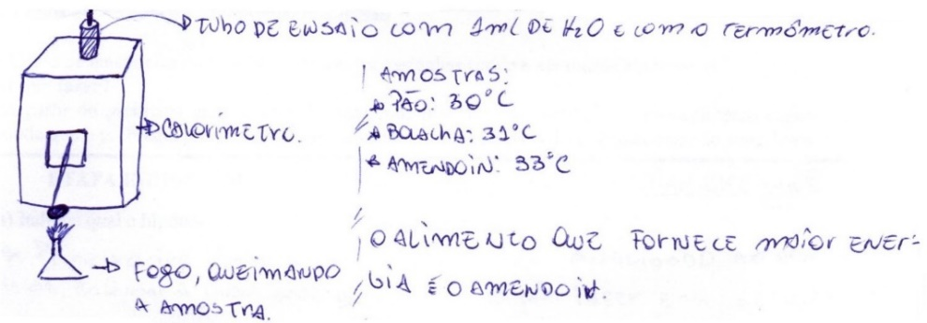  Registros do Discente “Q04” | Inadequada
d) Realize a experiência e registre seus dados em um formato apropriado (Atividade 4).  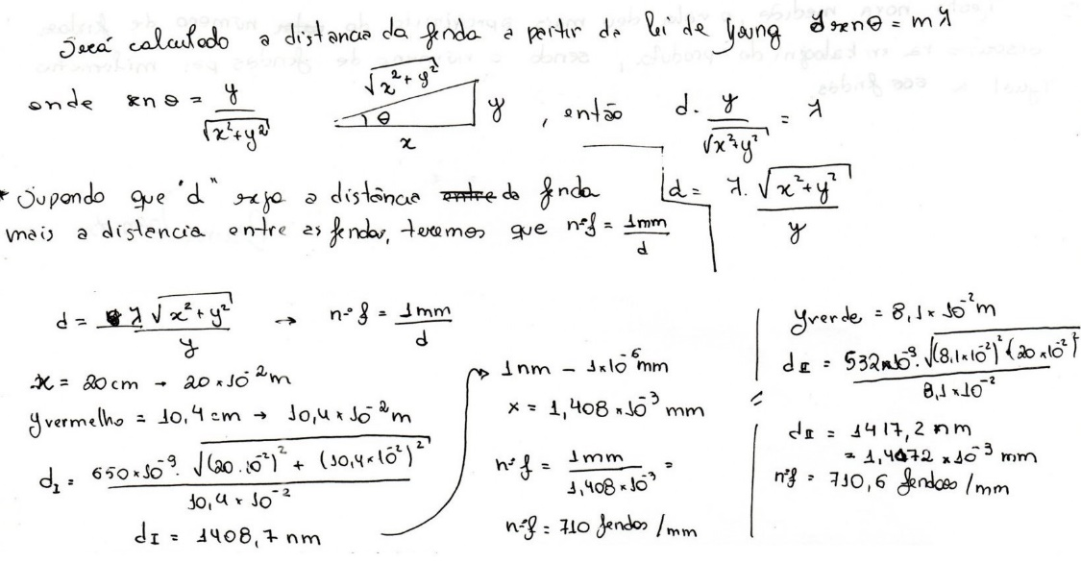  Registros do Discente “F01” | Adequada
É capaz de analisar dados de forma apropriada? | Rubrica
- Analise o resultado do experimento e verifique se está de acordo com a sua previsão (Atividade 2)  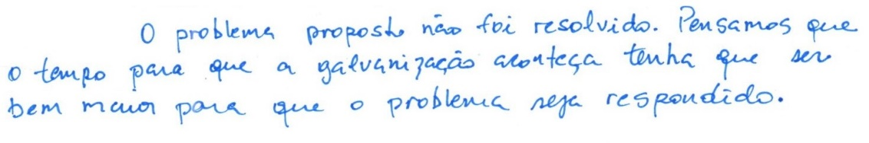  Registros do Discente “Q19” | Inadequada
- Analise o resultado do experimento e verifique se está de acordo com a sua previsão (Atividade 3).  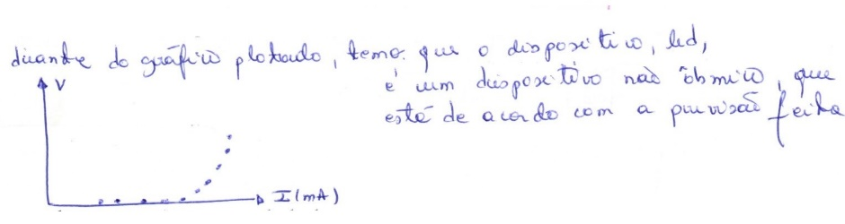  Registros do Discente “F03” | Adequada
Fonte: Elaborada pelos autores a partir das atividades escritas de alguns discentes

Habilidade de Coletar e Analisar Dados Experimentais

No Quadro 6 estão disponibilizados exemplos representativos de registros escritos de coleta e análise nas folhas de atividades de alguns discentes, assim como a atribuição das rubricas de avaliação, embasadas nas pesquisas de Etkina et al. (2006).
Nota-se que os discentes apresentaram dificuldades tanto para fazer os registros de dados com clareza e coerência, quanto para fazer a análise dos mesmos. No exemplo representativo do Quadro 6 é possível observar a atribuição de rubrica “Inadequada” para a coleta de dados experimentais do discente “Q04” referente à Atividade 1. No referido exemplo, o discente não descreve os detalhes sobre a obtenção dos dados para determinar a caloria de alimentos, ainda que tenha esboçado o desenho. Em outro exemplo de registro de dados concernente à Atividade 4, o discente “F01” recebe rubrica “Adequada”, pois registra de forma clara e completa os dados para encontrar o número de fendas em uma grade de interferência, ainda que os resultados tenham grande margem de erro devido a imprecisão nas medidas. Quanto às análises é possível perceber um exemplo referente a Atividade 2, na qual o discente “Q19” obtém a rubrica “Inadequada”, pois sua escrita é muito vaga e incoerente para determinar que espessura de metal galvanizado que protege de fato o metal contra a corrosão. Em relação à análise com rubrica “Adequada” é mostrado o exemplo dos registros escritos do discente “F03” referente à Atividade 3, na qual o mesmo obtém dados para plotar um gráfico não linear, o qual por sua vez era uma das evidências para compreender que o Led é um dispositivo não ôhmico.
A dificuldade de coletar e analisar dados experimentais é melhor percebida a partir de dados mais gerais. Na Figura 1, por exemplo é apresentada a relação entre a quantidade de discentes e as respectivas rubricas atribuídas aos mesmos nas duas sub-habilidades concernentes à habilidade de coletar e analisar dados experimentais para as quatro atividades da oficina. É possível notar que em ambas sub-habilidades grande parte dos discentes têm rubricas “Inadequadas”. Não se percebe a evolução no quantitativo de rubricas “Adequadas” entre as quatro atividades. No entanto, entre as quatro atividades analisadas há discentes com rubrica “Precisa Melhorar” e um número reduzido de rubricas “Adequadas”. A legenda na qual consta o termo ‘Faltosos” foi atribuída para registrar a ausência de alguns discentes no decorrer das atividades da oficina.
As dificuldades de registrar e representar dados de maneira significativa podem estar associadas à realização de experimentos predominantemente tradicionais, pois geralmente os discentes já dispõem de um roteiro e tabelas orientando o que vai ser anotado, e outros recursos que os auxiliam nos registros desses dados (BORGES, 2002). No caso das atividades investigativas, o esforço mental demandado é bastante elevado, pois os estudantes se envolvem em todas as etapas da experimentação ativamente, seja pensando, seja realizando procedimentos. Esse resultado é um indicativo de que as habilidades científicas não se desenvolvem de forma “espontânea”, isto é, só observando ou conhecendo teoricamente, mas que são aprendidas e desenvolvidas mediante tarefas nas quais os discentes têm chances de resolver problemas que exijam o uso delas (ETKINA et al., 2006).

Figura 1 - Habilidade de coletar e analisar dados experimentais a partir de duas sub-habilidades com as rubricas atribuídas aos discentes nas quatro atividades da oficina.
Fonte: Elaborado pelos autores

Nota-se também na Figura 1 que os resultados referentes à sub-habilidade de analisar dados de forma apropriada apresentam poucas melhorias quando comparados com a sub-habilidade de registrar. No entanto, nas duas atividades iniciais (1 e 2) não há rubrica “Adequada”, porém nas duas últimas atividades (3 e 4) há dois discentes com essa rubrica. Também é possível perceber que a rubrica “Precisa Melhorar” está presente em todas as atividades realizadas com no mínimo 4 e no máximo de 16 discentes na Atividade 4. Esses dados apontam um desenvolvimento ainda que pouco expressivo, já que diminuiu a quantidade de rubrica “Inadequada” entre as Atividades 1 e 2 (diminuição de 14 para 11 discentes). Na Atividade 3, essa quantidade (11 discentes se mantém), mas na última atividade não se percebe essa rubrica, ao contrário há predomínio de discentes com as rubricas “Precisa Melhorar”, indicando que as suas análises são coerentes, apresentando apenas pequenas omissões de detalhes ou pequenos erros.
A coleta e análise de dados em atividades experimentais investigativas não é uma tarefa simples. É perceptível que os discentes têm muitas dificuldades para fazer os registros e as análises de dados de forma satisfatória. Esses resultados apontam que não é interessante apenas apontar os erros ou as dificuldades encontradas, mas trabalhar as possibilidades para que essas habilidades sejam desenvolvidas.
Diante dos resultados obtidos é perceptível a relevância de abordar nos processos formativos, aspectos que auxiliem os discentes no desenvolvimento de conhecimentos e habilidades, de modo que sejam preparados para assim mobilizá-los em seus alunos futuramente (CARVALHO; GIL-PÉREZ, 2011). Essa percepção é conveniente de ser discutida, pois futuramente seus alunos podem não seguir a carreira de físicos ou químicos (ou outra carreira científica), mas por intermédio do professor podem ser auxiliados para desenvolverem habilidades que serão úteis para enfrentarem e resolverem problemas em qualquer área profissional que escolherem seguir.

Habilidade de Comunicar Ideias Científicas

A habilidade de comunicar ideias científicas está envolvida em todo o processo de investigação. Na oficina, a comunicação ocorria entre os discentes de forma oral no decorrer da execução das tarefas e também por meio dos registros escritos nas folhas de atividades.
Os raciocínios, o planejamento, a execução das atividades experimentais e a comunicação dos resultados foram registrados, de modo que fosse possível obter elementos para avaliar essa importante habilidade inerente à atividade científica. Apesar da abragência dos aspectos relacionados à comunicação de ideias científicas, apenas dois pontos foram evidenciados. Desse modo, duas sub-habilidades foram utilizadas para avaliar o desenvolvimento da habilidade: a sub-habilidade de escrever o procedimento experimental e a sub-habilidade de comunicar os resultados obtidos, representadas por exemplos do Quadro 7.

Quadro 7 - Exemplos de avaliação da habilidade de comunicar ideias científicas.
É capaz de comunicar os detalhes de um procedimento experimental de forma clara e completa? | Rubrica
b) Faça uma representação de seu projeto experimental e dos materiais necessários. Inclua um diagrama com legendas, se aplicável (Atividade 4).  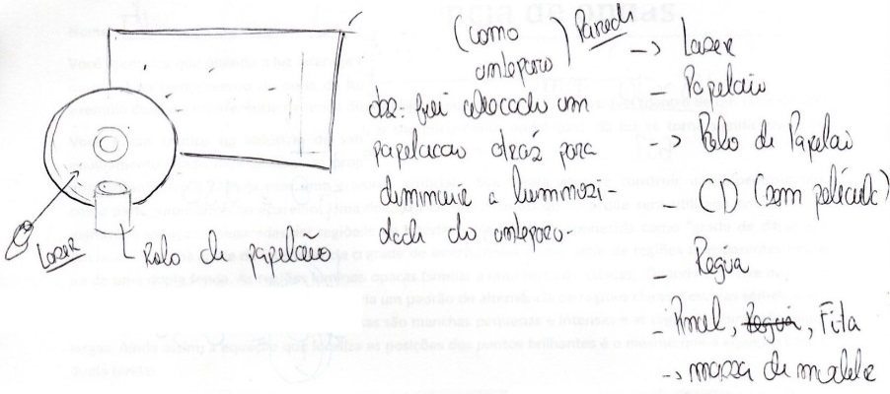  Registros do Discente “F10” | Inadequada
d) Descreva o procedimento experimental que o grupo considera adequado para realizar o teste (Atividade 1).  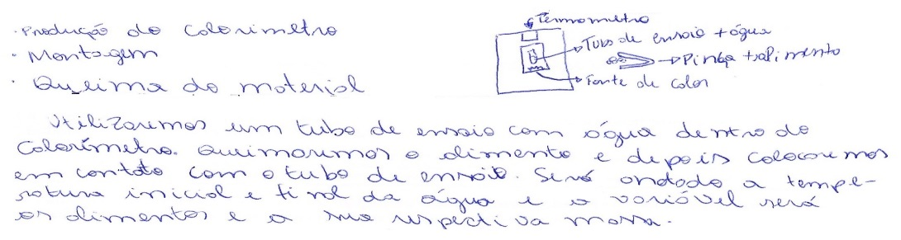  Registros do discente “Q14” | Adequada
É capaz de comunicar os resultados do experimento de forma clara e completa? | Rubrica
h) Baseado na sua previsão e no resultado do experimento, a hipótese inicial descrita no item “a” responde ao problema dado? (Atividade 2)  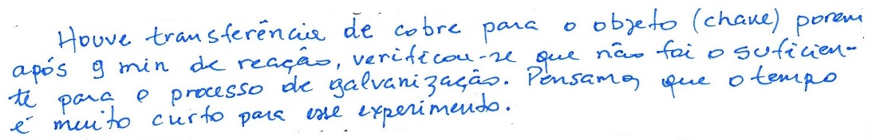  Registros do Discente “Q19” | Inadequada
e) Baseado na sua previsão e no resultado do experimento, a hipótese inicial descrita no item “a” responde ao problema dado? (Atividade 3) Registros do Discente “F01”  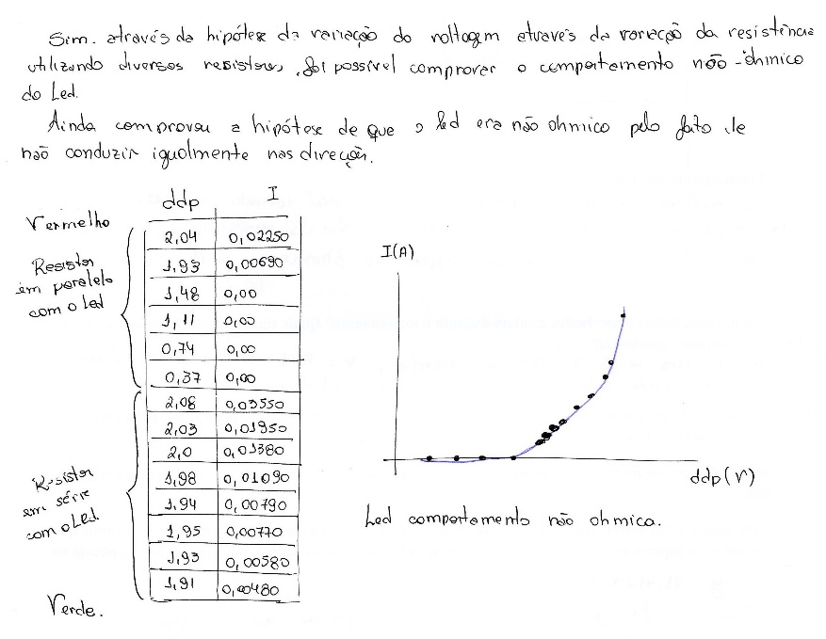 | Adequada
Fonte: Elaborado pelos autores a partir das atividades escrita de alguns discentes.

Alguns discentes também tiveram dificuldades para descrever os procedimentos experimentais com clareza e coerência, assim como os resultados experimentais, embora alguns tenham recebido rubricas “Adequada”, conforme pode ser observado no Quadro 7.
Um exemplo representativo da comunicação de um procedimento experimental com rubrica “Adequada” é mostrado no Quadro 7, no qual o discente “Q14” descreve o procedimento e desenho experimental coerentes para determinar a caloria de alimentos, referente à Atividade 1. No mesmo quadro também é mostrado um exemplo representativo de comunicação “Inadequada” de procedimento experimental, como é o caso discente “F10” para a Atividade 4, cuja descrição de procedimento está incompleta, pois não há detalhes de como realizar o experimento, embora tenha o desenho experimental.
É possível notar também que dentre os exemplos representativos do Quadro 7, o discente “F01” tem rubrica “Adequada” para a comunicação dos resultados, pois o mesmo descreve os resultados de forma clara e completa para a Atividade 3. A referida atividade foi elaborada para que os participantes determinassem experimentalmente o caráter ôhmico ou não ôhmico dos dispositivos Leds. Sobre a escrita de resultado com rubrica “Inadequada” é possível observar a escrita do discente “Q19” para a Atividade 2, cujos registros são vagos e incoerentes.
As dificuldades na comunicação de ideias científicas são percebidas com maior ênfase a partir dos resultados gerais. Na Figura 2 é possível notar a relação entre a quantidade de discentes e as rubricas atribuídas a eles nas quatro atividades da oficina.
Os resultados obtidos para a sub-habilidade de comunicação dos procedimentos experimentais de forma detalhada evidenciaram que a maioria dos discentes não expressaram satisfatoriamente os detalhes do mesmo. Nas Atividades 1 e 2, mais da metade deles tem as rubricas “Inadequada” (n= 12 e n=15, respectivamente), porém esse resultado se inverte nas Atividades 3 e 4, pois passam a ter as rubricas “Precisa Melhorar” (n=12 e n=13, respectivamente). Essa percepção dá a entender que houve desenvolvimento da sub-habilidade de “Inadequada” para “Precisa Melhorar” entre as atividades iniciais e finais. As atividades escritas da maioria dos discentes expressam um procedimento experimental coerente, mas com a omissão de alguns detalhes.
Em relação à sub-habilidade de comunicar os resultados do experimento de forma clara e completa nota-se na Figura 2 que a rubrica “Adequada” está presente em todas as atividades. Há um mínimo de 1 (um) discente com a rubrica “Adequada” na Atividade 1 e um máximo de 6 (seis) discentes na última Atividade com essa rubrica. É possível observar ainda que a rubrica “Precisa Melhorar” foi atribuída aos discentes em todas as Atividades, sendo que na última mais da metade deles (n=12) recebem essa avaliação. Observa-se também que na Atividade 4, não há discentes com rubricas “Ausente” e “Inadequada”. Desse modo é possível constatar que entre as atividade iniciais e finais houve desenvolvimento das habilidades analisadas nesse estudo. Ainda que os resultados não tenham sido bastante expressivos, de modo que a maioria dos discentes (ou todos) atingissem a rubrica “Adequada”.

Figura 2 - Habilidade de comunicar Ideias científicas a partir de duas sub-habilidades com as rubricas atribuídas aos discentes nas quatro atividades da oficina.
Fonte: Elaborado pelos autores.

Os resultados obtidos levam à constatação de que os experimentos tradicionais com o foco em procedimentos e resultados (KASSEBOEHMER; HARTWIG; FERREIRA, 2015) influenciaram para melhores resultados nas sub-habilidades de comunicar ideias científicas, quando comparadas com as sub-habilidades de coleta e análise de dados experimentais. Uma vez que a há muita ênfase na execução dos procedimentos e no resultado experimental, os discentes desenvolvem melhor essas habilidades, enquanto outras são poucas trabalhadas e de igual modo pouco desenvolvidas.

Análise das Entrevistas

A entrevista foi realizada com o intuito de obter a opinião dos discentes participantes a respeito da contribuição das atividades investigativas para desenvolver habilidades científicas e para a atividade docente. Assim, os discursos foram transcritos, analisados, de modo que novas compreensões sobre o papel das atividades investigativas para a atividade docente fossem identificados nos textos, seja por meio de ideias completas ou fragmentos que remetessem à essa referida ideia (MORAES; GALIAZZI, 2016). Assim sendo, um conjunto de ideias foram interpretadas e selecionadas para produzir resultados pertinentes e representativos para compreender o fenômeno investigado em coerência com o objetivo da pesquisa.
Os discursos a seguir representam bem um conjunto de ideias com interpretações de mesmo sentido, as quais evidenciam aspectos sobre a contribuições de atividades experimentais investigativas para desenvolver habilidade científicas e para a docência:
- Contribuem para desenvolver a criatividade do professor quanto à proposição de atividades de ensino que engajem os estudantes na aprendizagem das ciências – interpretado pela fala do discente Q04: “(...) auxiliam bastante o ramo profissional e isso possibilita com que a gente se torne um profissional mais criativo no momento de passar o conteúdo pros alunos”.
As atividades experimentais investigativas na percepção dos discentes apresentam potencial para trabalhar na formação inicial habilidades que serão relevantes para a atividade docente. Um docente, antes de tudo deve ter ou desenvolver habilidades para saberpreparar atividades criativas e interessantes para envolver os discentes na aprendizagem (CARVALHO; GIL-PÉREZ, 2011). A atividade docente exige a mobilização de conhecimentos da área específica, mas esses conhecimentos a serem ensinados não podem e nem devem estar sustentados apenas capacidade dos professores em transmitir informações. Becker (2010) argumenta que o docente e o discente devem compreenderem-se como sujeitos epistêmicos, que constroem conhecimentos e que saibam operar esses conhecimentos em diversos contextos. Nessa perspectiva, as percepções dos discentes participantes da oficina apresentam um diálogo coerente nesse aspecto.
- Contribuem para desenvolver a capacidade de comunicar ideias por meio da escrita e oralidade, conforme pode ser interpretado na fala do discente Q17: “É a capacidade da escrita né, de escrever essas ideias, argumentar, de planejar, de apresentar suas conclusões e suas ideias pra turma”.
Na percepção dos discentes as atividades experimentais investigativas contribuem para o desenvolvimento de habilidades de comunicação. Não basta ter domínio da matéria a ser ensinada. Os professores devem mobilizar habilidades para se comunicarem de forma eficaz com seus alunos. Envolver os discentes na resolução de situações problemas os estimula a trabalharem em si mesmos aspectos comunicacionais que são essenciais na atividade docente, seja por meio da escrita ou da oralidade. Apresentar uma escrita clara, coerente e com argumentação consistente é fundamental para a atividade científica (KASSEBOEHMER; HARTWIG; FERREIRA, 2015), assim como para os professores, sejam eles em formação ou formadores. A habilidade de comunicar não se restringe apenas a decodificar informações, mas de igual modo representar ideias, criar e produzir conhecimento e compreender seus processos de construção (DEMO, 2014).
Os discursos dos discentes evidenciam que a postura de reprodução de conhecimentos inviabiliza a capacidade do professor e do aluno construírem seu próprio conhecimento (DEMO, 2014). É necessário que ocorra na formação do professor de ciências aspectos que abordem coerentemente como ocorre a aprendizagem dos processos de construção de conhecimentos científicos. As atividades experimentais investigativas exercem um diálogo coerente nesse sentido.

Figura 3 - Avaliação Geral obtida por meio das pontuações médias das sub-habilidades
Fonte: Elaborado pelos autores
Na Figura 3 são mostrados os histogramas das avaliações das habilidades científicas de coletar e analisar dados experimentais e a de comunicar ideias científicas atribuídas por meio das pontuações médias das sub-habilidades de cada uma dessas habilidades maiores. Os resultados mostrados nos referidos histogramas dão indícios de que a rubrica “Inadequada” reduziu bastante entre as três atividades iniciais, a ponto de a mesma não ser percebida na atividade final para ambas as habilidades avaliadas. É notável também que nas duas últimas atividades há mais discentes (mais de 50%) com rubrica “Precisa Melhorar”, enquanto nas duas primeiras há maior quantidade deles com rubrica “Inadequada” para as duas habilidades alvos desse estudo.
É pertinente inferir que esses resultados apontam que houve o desenvolvimento da habilidade de coletar e analisar dados experimentais e de comunicar ideias científicas nas atividades da oficina. Percebe-se uma evolução da rubrica “Inadequada” para a “Precisa Melhorar”, pois a maior parte dos discentes nas duas atividades iniciais tem rubrica “Inadequada”, enquanto nas duas atividades finais tem rubrica “Precisa Melhorar”.
Observa-se ainda na Figura 3, a presença da rubrica “Adequada” em todas as atividades realizadas para ambas as habilidades. Porém, essa rubrica se sobressai de forma mais expressiva na habilidade de comunicar ideias científicas, na qual há 5 (cinco) discentes na atividade final com avaliação “Adequada”, enquanto na habilidade de coletar e analisar dados experimentais têm apenas 2 (dois) discentes com essa rubrica. Esse resultado tem grande influência dos modos como às atividades experimentais tradicionais focam nos resultados, conforme já discutido anteriormente. Desse modo, os discentes já estão familiarizados a escrever resultados, ainda que para isso não reflitam sobre todo o processo percorrido para atingir determinado resultado, ou compreender os processos envolvidos na construção de conhecimentos (BORGES, 2002, KASSEBOEHMER; HARTWIG; FERREIRA, 2015). Cabe ainda discutir que os experimentos tradicionais dificilmente desenvolvem as habilidades científicas que exigem raciocínios, tomada de decisão para a resolução de problemas.
Mediante os resultados obtidos foi possível identificar as contribuições das atividades experimentais investigativas para o desenvolvimento de habilidades científicas em professores de ciências em formação inicial. Apesar dos resultados não mostrarem a maioria de discentes com rubrica “Adequada” foi percebida uma evolução de “Inadequada” para “Precisa Melhorar” nas duas habilidades estudadas. É importante salientar que tais resultados poderiam ter sido melhores, uma vez que a maioria dos discentes não conheciam a abordagem experimental investigativa, e talvez se as atividades abordadas na oficina contemplassem uma única temática. Etkina et al.(2006) discute que os próprios cientistas experientes apresentam dificuldades em resolver problemas diferentes da sua área de atuação. A proposta desse trabalho não foi verificar esse aspecto, pois todas as atividades foram planejadas para que tanto os licenciandos de Física, quanto os de Química tivessem no seu percurso acadêmico já estudado os temas propostos na oficina, mas é conveniente levar em consideração essa possibilidade no futuro.
Os resultados desta pesquisa também dialogam com estudos que mostram que as atividades experimentais investigativas propiciam que os estudantes desenvolvam habilidades procedimentais, cognitivas, atitudinais, assim como habilidades de coleta, análise e comunicação (CARVALHO, 2013; KASSEBOEHMER; HARTWIG; FERREIRA, 2015).

Considerações Finais

Neste artigo utilizamos dados obtidos por meio de uma oficina de atividades experimentais investigativas para identificar o desenvolvimento de habilidades científicas em licenciandos de Física e Química. Estabelecemos uma ponte teórica entre Metodologia Investigativa e as Habilidades Científicas, e observamos resultados relevantes que apontam indícios de desenvolvimento das habilidades científicas de coletar, analisar e comunicar ideias. Fomos direcionados pela ideia de Bachelard (1996) de que todo conhecimento é a resposta a uma pergunta. Assim, cada atividade experimental realizada partiu de uma contextualização, seguida de um problema em forma de pergunta, a qual moveu os discentes na investigação. As habilidades científicas da pesquisa foram avaliadas por meio de sub-habilidades e suas respectivas rubricas.
Os resultados da pesquisa mostram que os discentes evoluíram da rubrica “Inadequada” para “Precisa Melhorar” em ambas as habilidades avaliadas nesse estudo. Apesar da limitação do tempo de realização das atividades experimentais investigativas, uma vez que estas demandam mais tempo quando comparadas a uma atividade tradicional, os discentes enfrentaram os problemas propostos, objetivando resolvê-los. Talvez o tempo utilizado na oficina não tenha sido suficiente para os participantes desenvolverem melhor seus raciocínios. Aliado ao tempo, mencionamos ainda que a maioria dos participantes não conheciam a abordagem investigativa antes da oficina, seja em atividades experimentais ou em outros contextos.
Percebemos que as atividades experimentais investigativas configuram-se como um importante recurso pedagógico para desenvolver habilidades científicas nos professores em formação inicial. Essa abordagem experimental contribui para desenvolver a criatividade do professor quanto à proposição de atividades de ensino que engajem os estudantes na aprendizagem das ciências, assim como para desenvolver a capacidade de comunicar ideias por meio da escrita e oralidade. Portanto, configura-se como uma importante estratégia para ser implementada em disciplinas teóricas como Metodologia de Ensino e Estágio Supervisionado, assim como em disciplinas laboratoriais em cursos de Licenciatura em Física e Química.
Compreendemos as limitações inerentes a esse estudo qualitativo, em virtude da restrição da quantidade de participantes, a qual implica em que não sejam feitas generalizações para além da amostra pesquisada. Em contrapartida, os resultados obtidos apontam caminhos que podem ser trilhados, de modo que sejam obtidos resultados semelhantes ou melhores por meio da metodologia utilizada. Enfatizamos a necessidade da realização de mais estudos, no sentido de conhecer mais sobre as relações entre as atividades investigativas e o desenvolvimento de habilidades científicas e suas implicações para melhorias na formação de professores de ciências, assim como no ensino das ciências.

Referências

AZEVEDO, M.C.P.S. Ensino por investigação: problematizando as atividades em sala de
aula. Ensino de ciências: unindo a pesquisa e a prática. São Paulo: Pioneira Thomson
Learning, v. 3, p. 19-33, 2004.

BACHELARD, G. A formação do espírito científico. Rio de janeiro: Contraponto, 1996.

BASTOS, A. P. S. Potenciais Problemas Significadores em aulas investigativas: contribuições da perspectiva histórico-cultural. Tese Doutorado. Universidade de São Paulo, 2017.

BECKER, F. Ensino e Pesquisa: qual a relação? In: BECKER, F.; MARQUES, T. B. I. (Org.). Ser professor é ser pesquisador. Porto Alegre: Mediação. Cap. 1, 2010. p. 11-20.

BRASIL, M. E. C. Diretrizes Curriculares Nacionais para a formação inicial de professores: Base Nacional Comum para a Formação. Brasília: MEC/Secretaria de Educação Básica, 2019.

BRASIL, M. E. C. Parâmetros Curriculares Nacionais. Brasília: MEC/Secretaria de
Educação Fundamental, 1997.

BRASIL, M. E. C. Base Nacional Comum Curricular: Ensino Médio. Brasília:
MEC/Secretaria de Educação Básica, 2018.

BORGES, A. T. Novos rumos para o laboratório escolar de ciências. Caderno Brasileiro de Ensino de Física, v. 19, n. 3, p. 291-313, 2002.
CARVALHO, A. M. P.; GIL-PÉREZ, D. Formação de professores de Ciências: tendências e inovações. Coleção Questões da nossa época, v. 28. 10. ed. São Paulo: Cortez, 2011.

CARVALHO, A. M. P. O. ensino de Ciências e a proposição de sequências de ensino investigativas. In: CARVALHO, A. M. P. et al. Ensino de ciências por investigação: condições para implementação em sala de aula. São Paulo: Cengage Learning, 2013, p.1-20.

CRESWELL, L. W. Projeto de pesquisa: métodos qualitativo, quantitativo e misto.3.ed. Porto Alegre: Artmed, 2010. Tradução Magda Lopes

CARMO, A. B.; CARVALHO, A. M. P. Iniciando os estudantes na matemática da física
através de aulas experimentais investigativas. Encontro de pesquisa em ensino de Física, v. 10, 2006.

DEMO, P. Educação científica. Revista Brasileira de Iniciação Científica, v.1, n.1, p.02-22, 2014.

ETKINA, E. et al. Scientific abilities and their assessment. Physical Review Special Topics – Physics Education Research, APS, v.2, n.2, p. 020103, 2006.

ETKINA, E.; KARELINA, A.; RUIBAL-VILLASENOR, M. How long does it take? A study of student acquisition of scientific abilities. Physical Review Special Topics – Physics Education Research, APS, v. 4, n.2, p.020108, 2008.

FILATRO, A.; CAVALCANTI, C. C. Metodologias Inov-ativas na educação presencial, a
distância e corporativa. 1. ed. São Paulo, SP: Saraiva Educação, 2018.

GIBIN, G. B. Atividades experimentais investigativas como contribuição ao desenvolvimento de modelos mentais de conceitos químicos. Tese Doutorado em Ciências. Universidade Federal de São Carlos, São Carlos, 2013.

KASSEBOEHMER, A. C. O método investigativo em aulas teóricas de Química: estudo
das condições da formação do espírito científico. Tese de Doutorado em Ciências-Universidade Federal de São Carlos, São Carlos, 2011.

KASSEBOEHMER, A. C.; HARTWIG, D. R.; FERREIRA, L. H. Contém Química 2: Pensar, fazer e aprender pelo método investigativo. São Carlos: Pedro e João, 2015.

LEMKE, J. L. Teaching all the languages of science: Words, symbols, images, and actions. In: Conference on science education in Barcelona. Barcelona, 1998.

MORAES, R.; GALIAZZI, M. C. Análise textual discursiva.3.ed. Ijuí:Unijuí, 2016.

PÉREZ, D. G. et al. Para uma imagem não deformada do trabalho científico. Ciência &
Educação (Bauru), SciELO Brasil, v. 7, n. 2, p. 125-153, 2001.

SILVA, R. R.; MACHADO, P. F. L.; TUNES, E. Experimentar sem Medo de Errar. In: SANTOS, W. L. P.; MALDANER, O. A. Ensino de Química em Foco. Ijuí: Ed. Unijuí. Cap. 9, 2010. p. 231-261.

WAGNER, T. The global achievement gap: Why even our best schools don’t teach the new survival skills our children need-and what we can do about it. New York: Basic Books, 2010.

ZÔMPERO, A. F.; LABURÚ, C. E. Atividades investigativas no ensino de ciências: aspectos históricos e diferentes abordagens. Ensaio Pesquisa em Educação em Ciências, Universidade Federal de Minas Gerais, v. 13, n. 3, p. 67-80, 2011.

